Z A P I SN I K

17. sjednice Vijeća Mjesnog odbora Kozari Bok, održane 20. listopad 2022. godine, u prostorijama Mjesnog odbora Kozari Bok
s početkom u 18,00 sati

NAZOČNI ČLANOVI VIJEĆA:
- Joso Barišić
- Marijan Vuksan
- Mladen Sertić
- Josipa Štavlić

NENAZOČNI ČLANOVI VIJEĆA:
- Dorja Benusi

Predsjednik Vijeća, konstatira da je nazočno 4 od ukupno 5 članova Vijeća, što znači da Vijeće može pravovaljano odlučivati, te otvara 17. sjednicu Vijeća.
Bez rasprave i bez izmjena, Vijeće jednoglasno prihvaća tekst zapisnika sa 16. sjednice Vijeća Mjesnog odbora Kozari Bok.
S obzirom da nema primjedbi, prijedlog dnevnog reda daje na glasovanje i nakon provedenog glasovanja Vijeće jednoglasno utvrđuje:

D N E V N I R E D:

- Aktualna komunalna problematika
2. Razno: izvješća, pitanja i prijedlozi

Ad. 1. Aktualna komunalna problematika
.
Predsjednik upoznaje nazočne članove Vijeća da su dobili materijale elektronskim putem.
Otvara raspravu.

- Na zemljištu kod škole se navozi smeće uz staklarnik. Vijeće traži dobavu natpisa o zabrnai navažanja smeća,
Vijeće zaključuje da staklarnik ne bi trebao stajati uz javne ustanove.

Z a k l j u č a k
o aktualnoj komunalnoj problematici

- Vijeće Mjesnog odbora Kozari Bok predlaže da se na lokacijama Kozari Bok IX. odvojak 11 kod osnovne škole dr. Vinko Žganec;

- Postavi tabla zabrane odlaganja otpada
- Ukloni staklarnik za odlaganje
- Postavi pepeljare

- Ovaj zaključak dostaviti će se Vijeću Gradske četvrti Peščenica – Žitnjak na daljnje postupanje.

Z a k l j u č a k
o aktualnoj komunalnoj problematici

- Vijeće Mjesnog odbora Kozari Bok predlaže da se na lokaciji zelene površine između mjesnih odbora Kozari Bok i Kozari Putevi:

- Promjeni naziv parku u „Park hrvatskih branitelja“

- Ovaj zaključak dostaviti će se Vijeću Gradske četvrti Peščenica – Žitnjak na daljnje postupanje.

Z a k l j u č a k
o otkupu zemljišta

- Vijeće Mjesnog odbora Kozari Bok predlaže da se zelena površina oznake
k. č. 206/1, 4218/1,209/2,205,392,391,393/35,213/2, k.o. Žitnjak otkupi i stavi u vlasništvo Grada Zagreba.

- Vijeće napominje kako je navedeno zemljište u strateškom interesu razvoja naselja i njegove cjelokupne infrastrukture.

- Prilog ovom zaključku je izvadak sa geoportala te je isti sastavni dio zaključka.

- Ovaj zaključak dostaviti će se Vijeću Gradske četvrti Peščenica – Žitnjak na daljnje postupanje.
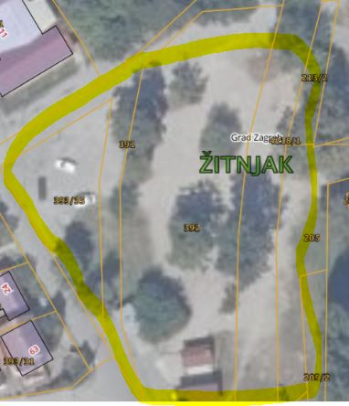

Ad.2. Korištenje prostora

Vijeće odobrava korištenje prostora za proslave i promocije knjiga.

Vijeće nije suglasno sa davanjem korištenje prostora za održavanje skupa Romske nacionalne manjine.

Ad.3. Razno: izvješća, pitanja i prijedlozi

Popravak zida – popravak rupa zidu koji spaja objekt Doma zdravlja i prostora mjesne samouprave.
Izvješća i informacije su primljene na znanje.
Zapisnik sastavio:
_____________
Domagoj Lovrić

KLASA:024-08/22-003/099
URBROJ:251-13-11-004-5
Zagreb, 21. listopad 2022.

Predsjednik
Vijeća Mjesnog odbora
Kozari Bok
Joso Barišić, v. r.

